统编版三年级语文上册第一单元大单元教学设计
单元主题 学校生活
单元解析规划
第一单元 单元解读
【单元主题】
本单元以“学校生活”为主题，编排了《大青树下的小学》《花的学校》《不懂就要问》3篇课文。《大青树下的小学》描写了一所边疆小学欢乐祥和的校园生活，体现了我国各民族儿童之间的友爱和团结；《花的学校》是散文诗，通过丰富的想象，把童真写得淋漓尽致，表现了孩子和妈妈之间深厚的感情；《不懂就要问》通过孙中山小时候向私塾先生提问的故事，培养学生不懂就要问的学习习惯。通过本单元的学习，引导学生感受“学校生活”的多姿多彩，热爱学校生活，学会学习。
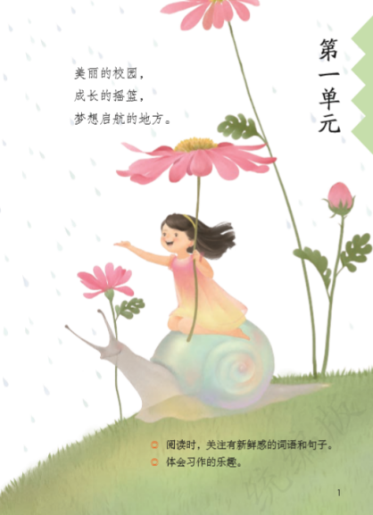
【阅读训练要素】

本单元的语文要素是“阅读时，关注有新鲜感的词语和句子”，旨在引导学生关注课文中有特色的、自己感兴趣的词句，能主动理解这些词句，交流阅读感受并主动积累。本单元对这个要素进行了系统安排：既有比较开放的提示——在文中画出有新鲜感的词句，也有具体的指向——注意文中把事物当人来写的表达；既提示学生自主学习有新鲜感的词句，又提倡在相互交流中提高认识；不但重视课内阅读的学习，还关注课外阅读中的拓展运用。本单元的教学还要引导学生初步了解略读课文的基本学习要求，教会学生概括文章内容的方法。朗读是语文学习的基础，要根于语义表达的需要，读出恰当的重音。


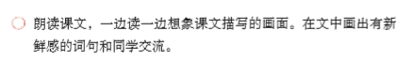
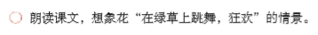
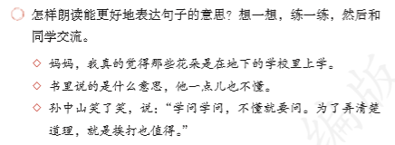
本单元教学课文要以读为主，在读中学习有感情地朗读课文、边度边想象、略读把握大意、运用拟人化的表达手法，在学习的过程中感受并积累有新鲜感的词语和句子。
【识字写字训练要素】
本单元要求会认25个生字，读准三个多音字“假、背、圈”，会写26个生字。学生在一二年级已经认识了1600个左右的常用汉字，其中800个左右会写。能用音序查字法和部首查字法查字典，初步有了独立识字的能力。识字和写字在中年级仍是一项重要的教学任务，要十分注意培养学生独立识字的能力。可引导学生采用多种方法识字。
【写作训练要素】

本单元的习作要求是“体会习作的乐趣”。这是三年级上册的第一个单元，意味着学生第一次接触到书面表达，第一次有了习作的概念。教材以游戏的形式编排了“猜猜他是谁”的活动，要求学生用几句话或一段话介绍自己的同学，旨在激发学生的习作兴趣，让学生在二年级写话的基础上以比较轻松的状态进入习作学习。重点是引导学生先说后写，抓住人物主要特点写，学习习作的格式。
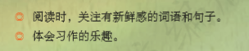
在教学中，注意激发兴趣，降低习作要求，消除学生对习作的神秘感，让学生不拘形式地自由表达，帮助建立习作信心；注意引导学生修改自己的习作，重视习作后的交流和展示，评价时，要以表扬和鼓励为主；对习作的要求，只要学生能用自己的话写出一个完整的意思即可，在遣词造句上要求切勿过细。
【本单元教学重难点】
1.认识25个生字，读准3个多音字。会写26个生字，会写29个词语。
2.能交流在课内外阅读中遇到的有新鲜感的词句，学会主动积累词句。
3.初步了解略读课文的基本学习要求，了解课文的主要内容，说出自己的看法。
4.能仿照课文《大青树下的小学》，借助提示，介绍自己学校生活的某个场景。
5.能选择一两点印象深刻的地方，写几句话或一段话介绍自己的同学。
【学生学情分析】

三年级的学生第一次接触略读课文，教学时要注意把握好略读课文的教学要求。相对于精读课文，要注意取舍，培养学生迁移运用从精读课文中学到的方法及粗略地读课文的能力。三年级的学生从写话过渡到习作，可能会有畏难情绪。教学时要通过多种方式让学生产生习作的愿望，树立习作的信心，逐步养成大胆习作的习惯。习作的评改形式要多样，让学生获得成就感，体会书面表达的乐趣。

1大青树下的小学 第1课时教学设计
文化自信：感受语言文字及作品的独特价值。
语言运用：认识“坝、汉”等10个生字，会写“晨、绒”等13个字，会写“早晨、穿戴”等16个词语。
思维能力：正确、流利地朗读课文，初步感知课文内容，了解“大青树下的小学”特别的地方。
审美创造：能找出课文中有新鲜感的词语，与同学交流。
教学重难点：
重点：认识14个生字，读准多音字“没”，会写“10个字，会写“天空、傍晚”等9个词语。
难点：初步感知课文内容，了解“大青树下的小学”特别的地方。。
教学过程：
图片导入：
课件出示：
大青树下的小学有什么特色呢？让我们一起走进这所大青树下的小学，去认识一群少数民族的孩子，去感受这所小学的魅力。
学生诵读，教师适时引导。
学习任务一：识字解词
1.自由读课文，把不认识的字圈出来。对照课文注音，把生字读准确。
坪坝 汉族 鲜艳
打扮 飘扬 朗读
摔跤 凤尾竹 洁白
指名读、去拼音读、领读、开火车读。注意“汉、艳”的读音，为前鼻音，可以用换部首或加一加的方式来识字。
2.识字方法：
（1）正字音
坝 汉 艳 扮 扬 读 摔 跤 凤 洁
（2）辩字形
坝 汉 艳 扮 扬 读 摔 跤 凤 洁
（3）组词语
坝（坪坝） 汉（汉族） 艳（鲜艳） 扮（装扮）
扬（飞扬） 读（读书） 摔（摔倒） 跤（摔跤）
凤（凤凰） 洁（洁白）
（4）词语解释：
坪坝：平坦的场地。
鲜艳：鲜明而美丽。
绚丽多彩：形容色彩华丽。
敬爱：尊敬热爱。
3.识字游戏：指名读、开火车读。教师及时评价。
4.写字指导：
课件出示：生字
“晨、装、雀”上下结构。“绒、球、汉、服、扮、静、停、粗”左右结构，左窄右宽。“艳、孔”左右结构，左右等宽。
晨：上短下长，下半部分笔画多而紧凑。上半部分的日字头要写得短而扁。
绒：右半部分，竖撇要穿插到左半部分提的下面。
服：左右同高，月字旁要写得窄而长，右上横折钩的折要短一些，右下的捺要舒展。
装：上半部分的“壮”要写得略扁；下半部分的“衣”横画不要太长。
学生练写，教师巡视指导，练写过程中与课本认真对照，有错误及时改正。
1.请同学按照正确的姿势习字本上描红、临写生字。
2.看准每个字在田字格里的位置。
3.看清每个字的结构，放慢速度。
4.严格按笔顺描写。
【设计意图】通过分类积累词语表中的词语，学习分类积累的方法，并培养在阅读时主动积累的良好习惯。
学习任务二：整体感知
师：课文是按照什么顺序来写的？
课文先写上学的路上、来到学校，再写上课、下课，最后文末点题，赞美“大青树下的小学”。
生：“我”是水，“我”变成云、雨、冰雹、雪花等。
师：这是一所怎样的学校？
这是一所美丽的小学，一所团结的小学，一所充满欢乐、祥和气氛的学校。
学习任务三：课堂总结
教师引导，学生总结
我们掌握了识字、理解词语的方法，初步了解了有新鲜感的词语的特点，学习了分类积累词语的方法。
学习任务五：检测评价
再读课文，填一填。
课文描写西南边疆一所建在 下的 小学，各民族的小学生在这个大家庭里 的情景。
2.查资料，连一连
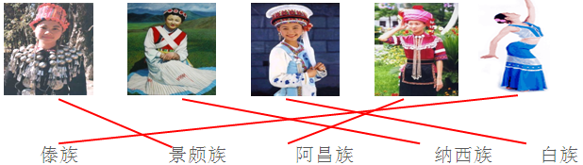
3.根据学生课堂表现和书写情况，让评价小组给出合理的评价，发放小星星。
板书设计：
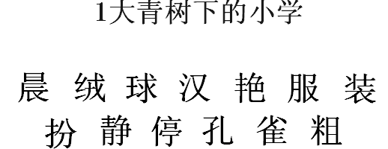
布置作业：
1、朗读课文，把你喜欢的词语和句子抄写下来。
2、继续预习课文，选择印象最深的部分和同学们交流。

1大青树下的小学 第2课时教学设计
文化自信：感受语言文字及作品的独特价值。
语言运用：学习课文，边读边想象画面，关注有新鲜感的词句，与同学交流。
思维能力：了解大青树下的小学的学生的学习生活，体会课文表达的自豪和赞美之情。
审美创造：能借助课文联系自己的校园生活，展开想象说一段校园生活场景。
教学重难点：
重点：学习课文，边读边想象画面，关注有新鲜感的词句，与同学交流。
难点：能借助课文联系自己的校园生活，展开想象说一段校园生活场景。
教学过程：
学习任务一：复习导入
坪坝 汉族 鲜艳 打扮 飘扬
朗读 摔跤 凤尾竹 洁白
指名学生读词语，比赛读、领读、开火车读。
大青树下的小学是一所美丽可爱、热闹欢乐、祥和的小学。
了解作者：
吴然：云南人，当代著名作家，中国作家协会会员。主要作品有《歌溪》《一碗水》《走月亮》《小鸟在歌唱》等。
学习任务二：课文赏析
1.朗读课文第1自然段，画出有新鲜感的词句，感受学校的特别之处。
早晨，从山坡上，从坪坝里，从一条条开着绒球花和太阳花的小路上，走来了许多小学生，有汉族的，有傣族的，有景颇族的，还有阿昌族和德昂族的。
（可爱）
这些小学生有哪些不同？

早晨，从山坡上，从坪坝里，从一条条开着绒球花和太阳花的小路上，走来了许多小学生，有汉族的，有傣族的，有景颇族的，还有阿昌族和德昂族的。
（来处不同、民族不同）
大家穿戴不同，来到学校，都成了好朋友。那鲜艳的服装，把学校打扮得绚丽多彩。
“绚丽多彩”是什么意思？哪些词语可以替换它？
（1）各种各样的色彩灿烂美丽。
（2）近义词：五彩缤纷、绚丽多姿、五彩斑斓……
2.说说这些孩子的共同点是什么。
同学们向在校园里欢唱的小鸟打招呼，向敬爱的老师问好，向高高飘扬的国旗敬礼。
爱校园、爱老师、爱祖国
作者是怎样表现他们的共同点的？（排比）
从……从……从……
有……有……有……还有……
向……向……向……
以上三组富有新鲜感的排比句鲜活地呈现了学生们在上学路上和来到学校时的情景，体现了学生们的团结和友爱。
3.读课文第2、3自然段，边读边想象画面，说说这两个自然段描写了学校怎样的场景，有什么特别的地方。画出文中相关的句子。
“当，当当！当，当当！”大青树上的铜钟敲响了。
上承孩子们来到学校，下启孩子们开始上课。
这时候，窗外十分安静，树枝不摇了，鸟儿不叫了，蝴蝶停在花朵上，好像都在听同学们读课文。最有趣的是，跑来了两只猴子。这些山林里的朋友，是那样好奇地听着。
这个画面描写的是什么场景？这个场景的显著特点是什么？
上课 安静严肃

树枝为什么不摇了？小鸟为什么不叫了？蝴蝶为什么一直停在花朵上？小猴子不是最喜欢玩了吗，现在怎么变得那么安静了？作者为什么要这样写呢？
通过树枝、鸟儿、蝴蝶、猴子的状态来表现窗外的安静，衬托出学生们上课时的专心，这也表现了这所学校的特别之处。
下课了，大家在大青树下跳孔雀舞，摔跤，做游戏，招引来许多小鸟，连松鼠也赶来看热闹。
想象画面，用一个词语概括画面特点。说说从哪些地方你能感受到“热闹”。
下课 活泼热闹
各种小动物的出场，真是既欢快又热闹。小动物们赶来看热闹的行为，从侧面突出了下课后同学们的欢乐和自由自在。
新鲜感体现在新鲜的场景(上学路上的情景)、小动物的出现和丰富的想象(孩子们在校园里的活动)、特殊的句式(排比句式)。
【设计意图】在理解课文的过程中，通过丰富合理的想象，感悟表达的方法，重视小组合作，把学习的主动权交给学生。
4.自读课文最后一个自然段，说一说：在作者眼里，这所学校的特点是什么？（可爱）
这就是我们可爱的小学，一所边疆的小学。古老的铜钟，挂在大青树粗壮的枝干上。凤尾竹的影子，在洁白的墙上摇晃……
（1）课文结尾对“铜钟、大青树、凤尾竹”的描写有什么作用？
对铜钟、大青树、凤尾竹的描写，更增添了古老悠久的气息和民族特色，突出了学校可爱而祥和的特点。（板书：环境 可爱祥和）
（2）读完课文最后一个自然段，你能想象到怎样的画面？
预设：操场中间有一棵高大粗壮的大青树，粗壮的枝干上挂着古老的铜钟。校园的四周是婀娜多姿的凤尾竹，凤尾竹的脚下是五彩缤纷、千姿百态的野花，蜜蜂在花丛中采蜜，蝴蝶在花丛中飞舞。一阵风吹来，凤尾竹的影子，在洁白的墙上摇晃……
学习任务三：拓展总结
1.拓展提升
如何一边读一边想象画面？
想象画面的方法有：
①可以借助重点词语展开想象。
②可以想象与描述的画面一样的生活场景。
③可以猜测可能发生了什么等。
2.课堂总结：
本节课，我们在体会课文思想感情的同时，还学会了边读课文边想象画面的方法，也能关注有新鲜感的词语和句子。
学习任务四：检测评价
1.读下面的句子，给标红的字选择正确的读音。
（1）大家穿戴不同，来到学校，都成了好（hǎo hào）朋友。
（2）那鲜艳的服装，把学校打扮（pàn bàn）得绚丽多彩。
2.用自己的话说一说这所学校特别的地方。
（1）景物特别。
（2）学生特别。
（3）上课下课动物特别。
3.评价：
①熟练朗读课文。 ②课堂专注度高。
让学生根据课堂表现给每个学生评价，并发放小星星。
板书设计：
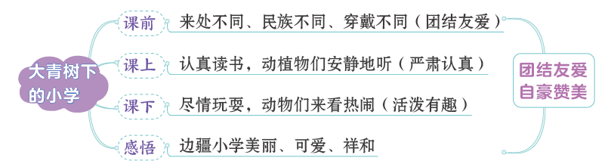
布置作业：
你的学校是什么样的？同学们在学校里做些什么？选择一个场景说一说
教室里 操场上 花坛边
图书室里 教学楼前 大树下

2花的学校 第1课时教学设计
文化自信：感受语言文字及作品的独特价值。
语言运用：认识“荒、笛”等4个生字，读准多音字“假”，会写“落、荒”等13个字，会写“阵雨、荒野”等12个词语。
思维能力：正确、流利地朗读课文，初步把握课文内容。
审美创造：能找出课文中有新鲜感的词语，与同学交流。
教学重难点：
重点：认识“荒、笛”等4个生字，读准多音字“假”，会写“落、荒”等13个字，会写“阵雨、荒野”等12个词语。
难点：正确、流利地朗读课文，初步把握课文内容。
教学过程：
图片导入：
课件出示：鲜花图片
同学们，你们觉得这些花儿怎么样？
老师告诉你们，这些漂亮的花儿和你们一样，有自己的妈妈，有自己的学校。那你们想不想去看看他们的学校呢？这节课我们一起学习《花的学校》。（板书课题：花的学校）齐读课题。
了解作者：
泰戈尔（1861-1941）印度著名诗人、文学家、社会活动家、哲学家和印度民族主义者。1913年，泰戈尔以《吉檀迦利》成为第一位获得诺贝尔文学奖的亚洲人。他的诗中含有深刻的宗教和哲学的见解，泰戈尔的诗在印度享有史诗的地位，代表作《吉檀迦利》《飞鸟集》《眼中沙》等。
学习任务一：识字解词
1.自由读课文，把不认识的字圈出来。对照课文注音，把生字读准确。
荒野 风笛 跳舞 狂欢 罚站
衣裳 猜出 扬起双臂 能够
互相 放假 落下
指名读、去拼音读、领读、开火车读。注意读准平舌音“猜”，翘舌音“裳”，后鼻音“荒、狂、扬”。
2.识字方法：
（1）字源识字
舞：字形演变（课件出示）
（2）加一加
艹+洛=落 ⺮+由=笛 犭+王=狂
（3）换一换
“霞”把“雨”换成“亻”就是“假”。
“杨”把“木”换成“扌”就是“扬”
（4）多音字：
假：出示课件
3.识字游戏：指名读、开火车读。教师及时评价。
4.写字指导：
课件出示：生字
生字归类：“落、荒、笛、舞、罚、臂”，上下结构；“狂、假、所、够、猜、扬”，左右结构；“互”是独体字。
重点指导上下结构的字“落、舞”和左右结构的字“够、猜”。
落：上面的草字头要写宽一些，横写长一些，盖住下面的“洛”。
舞：上半部分中间是一横四竖，下边一横最长；下半部分右面不是“牛”。
够：左右等宽，右边两个“夕”字上下排列，下“夕”横撇的撇尖伸向“句”下。
猜：左窄右宽，“青”字上边三横中下横最长。
学生练写，教师巡视指导，练写过程中与课本认真对照，有错误及时改正。
1.请同学按照正确的姿势习字本上描红、临写生字。
2.看准每个字在田字格里的位置。
3.看清每个字的结构，放慢速度。
4.严格按笔顺描写。
【设计意图】通过分类积累词语表中的词语，学习分类积累的方法，并培养在阅读时主动积累的良好习惯。
学习任务二：整体感知
师：圈画关键词，了解课文内容。
六月的阵雨落下时，花儿在绿草上跳舞，狂欢。 关键词：跳舞、狂欢。
关了门在做功课，阵雨来时，花儿便放假了。 关键词：做功课、放假。
花孩子们穿了各种颜色的衣裳冲了出来。 关键词：冲了出来。
花孩子们急急忙忙赶回家，他们对着妈妈扬起了双臂。 关键词：急急忙忙、扬起双臂。
再读课文，填一填。
1.当雷云在天上轰响，六月的阵雨______的时候，_______的东风走过______，在竹林中吹着______。
2.这篇课文，诗人运用了_______的修辞手法，勾画出甜美纯净的儿童世界。
学习任务三：课堂总结
教师引导，学生总结
本节课我们体会了有新鲜感的词语，感受到了花儿们的活泼、可爱、美丽、向上，充满了童真童趣。
学习任务四：检测评价
一、照样子加一加，变成本课所学生字并组词。
王—(狂) (疯狂) 青—( )( )
辟—( )( ) 多—( )( )
二、填一填。
“假”有两个读音，在“假期”里读( )，在“真假”里读( )。我能用“假”的这两个读音再分别组一个词：( )、( )。
根据学生课堂表现和书写情况，让评价小组给出合理的评价，发放小星星。
板书设计：
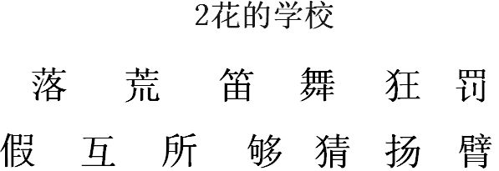
布置作业：
抄写生字3遍。抄写第一、二自然段中有新鲜感的句子。

2花的学校 第2课时教学设计
文化自信：感受语言文字及作品的独特价值。
语言运用：正确、流利地朗读课文，能想象花“在绿草上跳舞，狂欢”等情景。
思维能力：能通过想象理解词语，读懂句子，体会拟人的写法。
审美创造：关注课文中有新鲜感的词句。能仿照“雨一来，他们便放假了”的表达写句子。
教学重难点：
重点：能通过想象理解词语，读懂句子，体会拟人的写法。
难点：关注课文中有新鲜感的词句。能仿照“雨一来，他们便放假了”的表达写句子。
教学过程：
学习任务一：复习导入
荒野 衣裳 口笛 惩罚 放假
指名学生读词语，比赛读、领读、开火车读。
通过上节课的学习，我们知道了这所“花的学校”的样子。作者泰戈尔写《花的学校》这一课时，已年近不惑，但仍以纯真的童心感受世界。那质朴的语言中充溢着快乐，奇妙的想象充满了童真童趣。现在让我们再次走进花的学校，去感受这些奇思妙想吧！学习任务二：课文赏析
1.朗读第1、2自然段，边读边想象画面，画出有新鲜感的词语和句子多读几遍，并和同学交流。
（1）当雷云在天上轰响，六月的阵雨落下的时候，湿润的东风走过荒野，在竹林中吹着风笛。
①引导学生抓住“雷云在天上轰响”来想象画面。
新鲜感的词语：雷云 口笛
②课件出示雷电交作的图片并播放声音，学生直观感受“雷云在天上轰响”。

以上内容仅为本文档的试下载部分，为可阅读页数的一半内容。如要下载或阅读全文，请访问：https://d.book118.com/266152135135010035

